Dezember 2008

*** 243 Mitglieder im Dezember 2008 ***

Aktuelle Berichte
1. Gesundheitsmesse im Stadtgarten und ICM 2008
2. Rock’n’Roll: Böblinger Herbstmeisterschaften
3. Rock’n’Roll: Nefi-Cup
4. Rock’n’Roll: Breitensportturnier in Notzingen
5. Rock’n’Roll: Schulung in Ludwigsburg
6. Kurse im Gmünder Sport Spass

Vorausschau

Aktuelle Berichte

1. Gesundheitsmesse im Stadtgarten
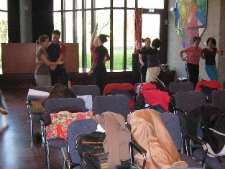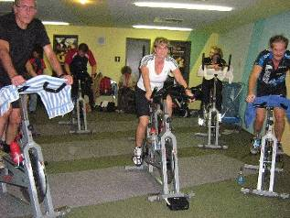
Am 8. und 9. November fand in Schwäbisch Gmünd die 2. Gesundheitsmesse im Stadtgarten statt. Das Thema war die Ausdauer und in diesem Rahmen fand am Samstag ein workshop mit Lizenzverlängerung für Übungsleiter statt. Elke Peischl gehörte zu den workshop Leitern und führte zum Ausdauerthema Tanzen in den Rock’n’Roll Tanzsport ein (siehe linkes Bild). Zuerst wurde etwas skeptisch und überraschend dieser „Geschichte“ gegenübergetreten, da die Teilnehmer sich unter Tanzen was Ruhigeres vorstellten. Doch am Ende waren die 14 Teilnehmer/innen so begeistert, dass sie noch Zugabe forderten und zugeben mussten, dass nicht immer hinter jeder Vorstellung das steckt, was man denkt. Am Nachmittag führte Elke Peischl ins Indoor Cycling ein (rechtes Bild). 18 Teilnehmer waren gemeldet und mussten sich die Räder teilen. Angesichts von 90 Minuten anstrengender Arbeit wurde der Platz gerne getauscht und auch da konnten sich die Übungsleiter der Gmünder Vereine ihre Erkenntnisse und Erfahrungen erweitern. Einige begeisterte Teilnehmer meldeten sich spontan für den Sonntag an, wo der Indoor Cycling Marathon stattfinden sollte.
Zum Rahmenprogramm am Samstag gehörten diverse Showauftritte der Rock’n’Roll Kids und der HipHop Mädels, auch die Dance&Friends zeigten ihren Tanz des Jahres.

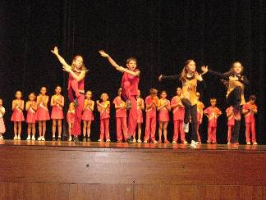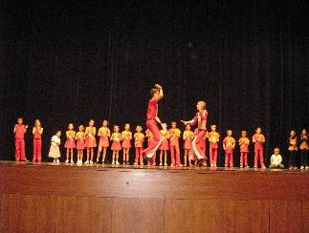

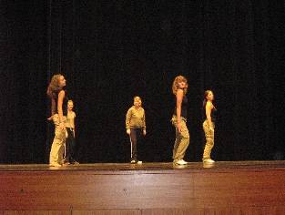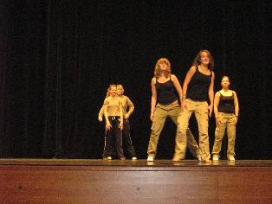

Strampeln für einen guten Zweck – Petticoat dankt allen Mitwirkenden
Der 4. Petticoat Indoor Marathon (ICM) fand in diesem Jahr im Stadtgarten statt. Anders als in den vergangenen Jahren wurde die Benefizveranstaltung passend in die Gmünder Gesundheitsmesse involviert, die das Thema „Ausdauer“ präsentierte. Am Sonntag fand von 11 bis 18 Uhr der Marathon statt; der Erlös ging diesmal an den Schulkindergarten Wustenriet – eine Einrichtung der Konrad-Biesalski-Schule für körperbehinderte Kinder.
Elke Peischl und Evelin Bäcker waren zu Besuch beim Kindergarten Wustenriet und überreichten der Abteilung für körperbehinderte Kinder den Erlös von 450,- Euro.

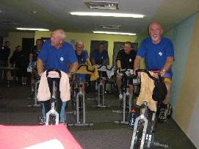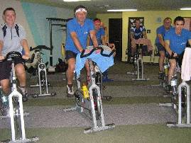

Der Liederkranz Straßdorf und die Lebenshilfe wirkten aktiv bei der Benefizveranstaltung mit.

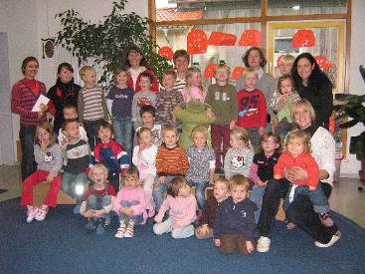

Elke und Evelin (Links) im KIGAWU.

2. Rock’n’Roll: Böblinger Herbstmeisterschaften
Das Wochenende an diesem 8. und 9. November hatte noch mehr Highlights zu bieten. So waren wieder mal die Böblinger Herbstmeisterschaften, bei denen unser B-Klassen Paar Melanie Maier und Sebastian Rupp mitwirkten. „Privat“trainerin Katja begleitete die beiden und berichtete von einer gelungenen Darbietung von Mellie und Basti, die mit dem 4. Platz belohnt wurde.

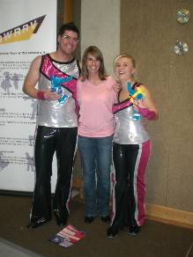

3. Rock’n’Roll: Nefi-Cup
Und noch ein Event an diesem Wochenende ….
Gleich mehrere Plätze auf dem Treppchen errangen die Tanzpaare des RRC Petticoat beim NeFi
(NeckarFilder) Breitensportturnier in Ruit. Einige der Paare hatten an diesem Tag schon einen gelungenen Auftritt bei den Gmünder Gesundheitstagen im Stadtgarten hinter sich gebracht. Nicht nur um Zuschauerapplaus, sondern um Medaillen ging es dann aber beim NeFi-Breitensportturnier in Ruit. In der Schülereinstiegsklasse Schüler I starteten mit 23 anderen Paaren Manuel Zieger und Tanja Mikuzys, die am Ende den 14. Platz erreichten, sowie Felicia und Simon Hohloch, die durch einen groben Fehler leider ausscheiden mussten und nicht in die Zwischenrunde gelangen. Kevin Hörsch und Jessica Waibel konnten die Wertungsrichter überzeugten und feierten ihren ersten Erfolg. Sie errangen hier den begehrten 1. Platz. In der Klasse Schüler II waren sechs Paare am Start. Hier konnten Marlen Wiedmann und Tina Schlechte aus Alfdorf leider nicht wie gewohnt einen Platz auf dem Treppchen erringen, sie wurden 5. In der Klasse Junioren I traten insgesamt fünf Paare an. Auch hier ging der erste Platz an den RRC Petticoat, ertanzt vom Tanzpaar Maximilian Stütz und Laura König. Ebenfalls sechs Paare traten in der Klasse Junioren II an. Auch hier schnitt der RRC Petticoat gut ab. Felix Arnet und Sophie Bullinger errangen einen super 2., Robin Arnet und Nina Brech den 4. Platz.
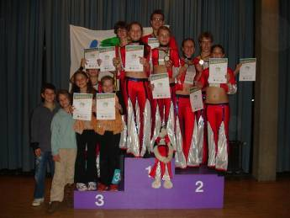
4. Rock’n’Roll: Breitensportturnier in Notzingen
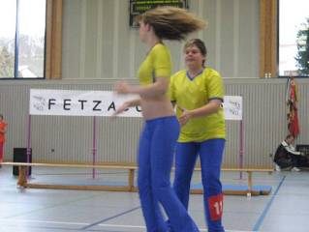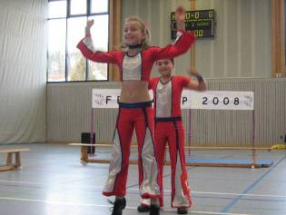
Tanja und Manuel in Action. Steffi und Jasin mit Freude dabei.

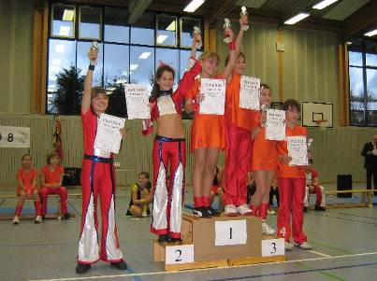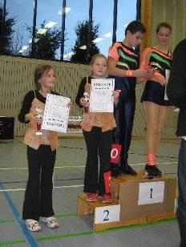
Die ersten Treppchenplätze gingen an Luisa und Markus sowie Marlen und Tina.

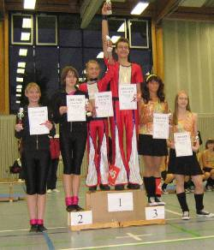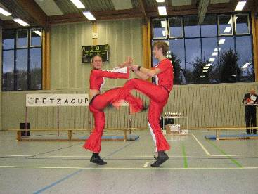
Souveräne Sieger: Laura + Maximilian. Beste Tanztechnik: Sophie und Felix.

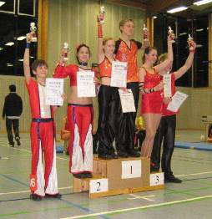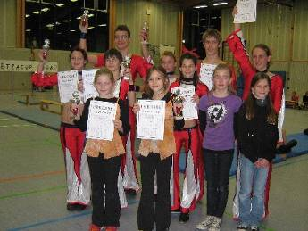
Nina und Robin auf Platz 2. Ein erfolgreicher Tag für alle!!!!

Rock’n’Roller weiterhin erfolgreich

In Notzingen bei Kirchheim fand am vergangenen Wochenende der „Fetza-Cup“ statt. Ein Breitensportturnier für alle Rock’n’Roll Tanzpaare, die noch nicht im Besitz eines lizenzierten Startbuches vom DRBV (Deutschen Rock’n’Roll und Boogie Woogie Verband) sind. Vom Rock’n’Roll Club Petticoat waren sieben Paare in den Kategorien Schüler und Junioren am Start. Die Schüler Einsteiger Klasse war am meisten besetzt und da mussten die Paare gleich 2 Vorrunden tanzen. Tanja Mikuzys und Manuel Zieger verfehlten mit dem 12 Platz knapp die Zwischenrunde, konnten dennoch mit ihrer Leistung zufrieden sein.
Weiter nach vorne drangen Stefanie Bareis und Jasin Ljaika, die durch ihr erhöhtes Trainingspensum bis ins Finale vordringen konnten. Der 5. Platz am Ende wurde von Trainer Erich Arnet als unterbewertet angesehen, doch mit dem Erfolg des dritten Paares in dieser Klasse, Luisa Hirth und Markus Bareis, war er wieder versöhnt. Denn diese beiden schafften den Sprung aufs Treppchen mit dem 2. Platz. Der erste Petticoat-Tageserfolg wurde gefeiert.
Auch der Trainingsfleiß von dem Alfdorfer girlie-Paar Marlen Wiedmann und Tina Schlechter wurde belohnt. In der Schüler- Hauptklasse mussten sie schneller und doppelt so lange tanzen. Zur Freude von Elke Peischl, die ebenfalls zum Trainer- und Fanklub gehörte, erreichten sie den 2. Platz.

Die Überraschung des Tages waren Laura König und Maximilian Stütz, die hochmotiviert bei der Junioren- Einsteigerklasse an den Start gingen. Mit 3 mal in der Woche Training waren sie nicht nur das beste Petticoat-Paar, sie standen am Ende ganz oben auf dem Treppchen und konnten erneut einen Sieg feiern.
In der Junioren Hauptklasse wird nicht nur schneller und länger getanzt, auch Akrobatik wird verlangt. Sophie Bullinger und Felix Arnet zeigten zwar, nach dem professionellerem Urteilungsvermögen von Elke Peischl, die beste Beintechnik, doch die Wertungsrichter legten ihr Augenmerk auf die Akrobatik und so mussten Sophie und Felix mit dem siebten Platz zufrieden sein. Das ärgerte zurecht auch den Vater Erich, der seinen zweiten Junior anschließend aufmerksam betrachtete. Nina Brech und Robin Arnet konnten mit ihrer aussergewöhnlichen Akrobatik überzeugen und erreichten eine super 2. Platz.

So hatte der RRC Petticoat mit vier Treppchenplätzen einen erfolgreichen Saisonabschluß und kann sich schon auf das Frühjahr vorbereiten, wo mit Sicherheit mehr lizenzierte Paare im Leistungsbereich an den Start gehen werden.

5. Rock’n’Roll: Schulung in Ludwigsburg
Am letzten November Wochenende fand eine Schulung für Turnierpaare mit Startbuch sowie eine Besprechung mit den Wertungsrichtern und Trainern statt. Trainerin Elke Peischl meldete das Schülerpaar Lisa Jäger und Tobias Zieger, das C-Klassenpaar Fabienne Debler und Mano Bäuerle und aus der B-Klasse Melanie Maier und Sebastian Rupp.
Bei allen Paaren muss die Beintechnik verbessert werden – und auch die Kondition, die Beweglichkeit und vor allem die Trainingsmoral !!!!

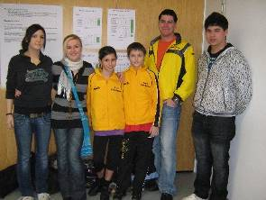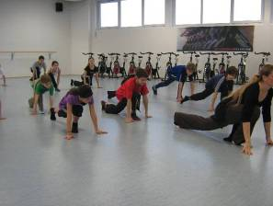
Die Turnierpaare hier noch ganz frisch….. Lisa und Tobi beim Stretch-Programm sowie…

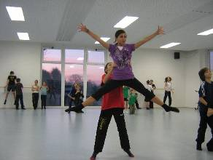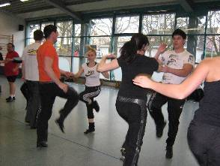
….bei einer einstudierten Tanzfolge. Die anderen beiden Paare mussten die Tanztechnik
verbessern.

6. Kurse im Gmünder Sport Spass
Spin Biking für Jugendliche und Erwachsene
Fitness-Training auf dem Fahrrad zur Erhöhung der Leistungsfähigkeit des Herz-Kreislauf-Systems und zur Steigerung der Ausdauer. Je 10 Abende a 60 Min. in der Gemeindehalle Strassdorf – Empore.
Kurs 452 bzw. 453 ab Montag, 1.12.08, 19.00-20.00 Uhr bzw. 20.00-21.00 Uhr jeweils 73,- bzw. 55,- Euro (Ermäßigte) Die Kosten werden von den Krankenkassen übernommen.

Die neuen Kurse für 2009 beginnen ab dem 12. Januar und können in der Broschüre des Gmünder Sport Spasses eingesehen werden. Diese liegen bei Banken, Apotheken, Bezirksämtern aus.

.

Vorausschau

06. Dezember Breitensportturnier RR in Siegburg
>>>Ferien und Hallenschließung vom 20.12.08-11.1.09 – Sondertraining nach Absprache!

14. Februar 2009 Breitensportturnier RR in Stuttgart
04. April 2009 BWRRV-Cup für RR-Tanzpaare mit und ohne Startbuch in Neuler

Allen Petticoat Mitgliedern und ihren Angehörigen ein schönes Weihnachtsfest und schöne Ferientage …



…. und natürlich einen tollen Start in das Jahr 2009 !!



